新 书 推 荐
《萨莉·比说“对不起”》
Sallie Bee Says “I’m Sorry”
附实操指南的SEL教育绘本：用4个步骤教会孩子道歉的艺术，培养受用一生的情商能力——哈佛教育研究院推荐方法论融入亲子共读故事
大开本全彩设计+32页精准课时时长：内含道歉话术模板与补救行动方案，完美适配幼儿园至小学二年级SEL课程教学场景

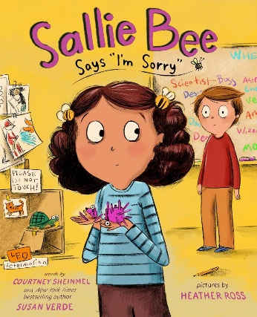
中文书名：《萨莉·比说“对不起”》
英文书名：Sallie Bee Says “I'm Sorry”
作 者：Susan Verde, Courtney Sheinmel and Heather Ross
出 版 社：Abrams
代理公司：Abrams/ANA
页 数：32页
出版时间：2026年6月
代理地区：中国大陆、台湾
审读资料：电子稿
类 型：故事绘本

内容简介：
在这本幽默又鼓舞人心的绘本中，萨莉学会了真诚道歉。
萨莉并非故意弄坏里奥的作业，但这真的不是她的错！地板上有人遗落铅笔——她当然会绊倒！
她努力弥补过失：讲了个敲门笑话？搞定。做了份三明治？好吃。说了句“对不起”？完成。可里奥为何仍不高兴？
或许因为萨莉没考虑里奥的感受——更忘了道歉中最关键的部分：说明原因。
重来一次：怀着一点勇气和满满的诚意，萨莉准备真正弥补过失。
《萨莉·比说对不起》讲述了一个温暖又贴近生活的故事，关于承担责任、真诚道歉以及从错误中学习。
同时书末附有作者注释，指导如何说出“对不起”。

本书卖点：

1.黄金创作组合：由《纽约时报》畅销书作家苏珊·维尔德（Susan Verde，代表作“I Am”系列全球销量超200万册）与明星插画家希瑟·罗斯（Heather Ross，代表作《男孩：图解野外指南》Boys: An Illustrated Field Guide及《巧手克洛伊》Crafty Chloe系列）强强联手。
2.SEL教育创新实践：通过轻松幽默的共读故事，潜移默化培养4-8岁儿童冲突解决能力，完整呈现包含自我反思、诚实面对、责任担当三大维度的道歉实践指南。
3.实用教育功能延伸：特别增附“道歉指南”后记（含具体道歉话术模板与补救行动方案），为家长教师提供可操作的教学工具，完美适配家庭教育与课堂场景。

作者简介：


苏珊·维尔德（Susan Verde）是多本图画书的作者，其中包括与彼得·雷诺兹（Peter Reynolds）合著的《纽约时报》畅销书“I Am”系列。除了写作之外，她还是一名认证儿童瑜伽与正念导师，教授各年龄段儿童。目前与三名子女、一只猫、一只狗和一只仓鼠居住在纽约东汉普顿。



考特妮·申梅尔（Courtney Sheinmel）是巧克力爱好者、啦啦操专家，也是阿彻的母亲。她曾为儿童和青少年创作超过30部作品，包括面向年轻读者的《斯特拉·巴茨系列》（Stella Batts series）和《我的宠物黏液系列》（My Pet Slime series）。申梅尔与家人现居纽约市。

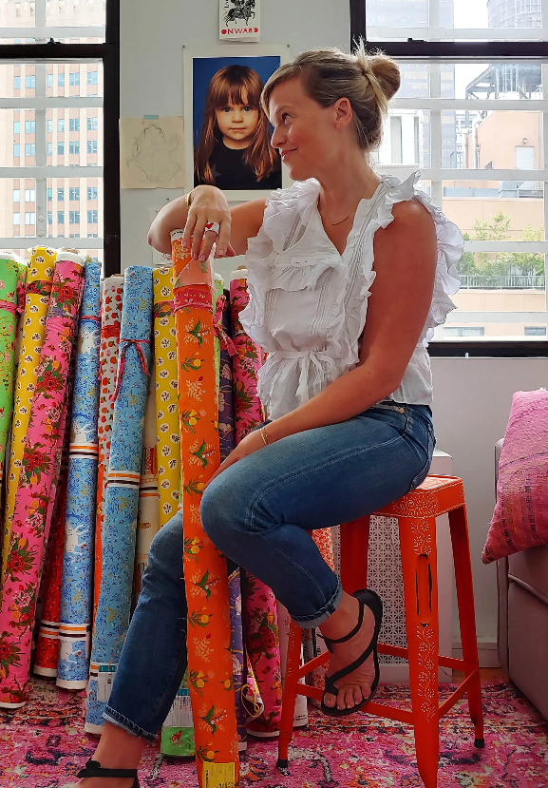

希瑟·罗斯（Heather Ross）是插画家、作家兼纺织品设计师。她自写自绘的作品包括《男孩：图解野外指南》（Boys: An Illustrated Field Guide）和《如何捕捉青蛙》（How to Catch a Frog），并曾为《茶派对礼仪指南》（How to Behave at a Tea Party）和《巧手克洛伊》（Crafty Chloe）等图画书绘制插图。她还撰写了畅销手工书《周末缝纫》（Weekend Sewing）和《希瑟·罗斯的印花艺术》（Heather Ross Prints）。目前与丈夫和女儿在纽约市郊外和卡茨基尔山脉两地居住。

内页插图：
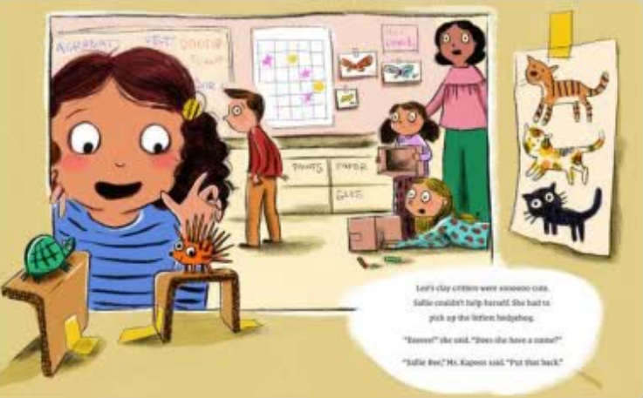
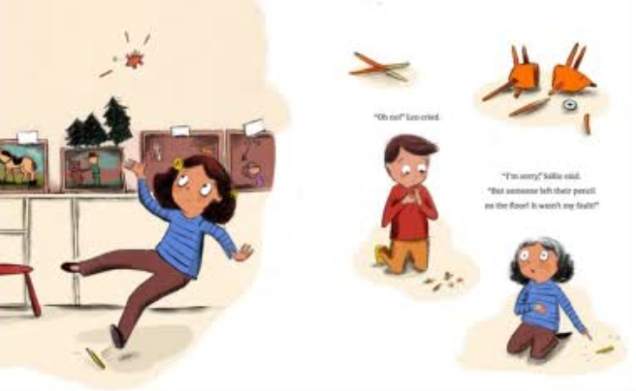

感谢您的阅读！
请将反馈信息发至：版权负责人
Email：Rights@nurnberg.com.cn
安德鲁·纳伯格联合国际有限公司北京代表处
北京市海淀区中关村大街甲59号中国人民大学文化大厦1705室, 邮编：100872
电话：010-82504106, 传真：010-82504200
公司网址：http://www.nurnberg.com.cn
书目下载：http://www.nurnberg.com.cn/booklist_zh/list.aspx
书讯浏览：http://www.nurnberg.com.cn/book/book.aspx
视频推荐：http://www.nurnberg.com.cn/video/video.aspx
豆瓣小站：http://site.douban.com/110577/
新浪微博：安德鲁纳伯格公司的微博_微博 (weibo.com)
微信订阅号：ANABJ2002


